**关于推荐2018年常州市中小学优秀班主任、德育先进工作者的通知**

学校各部门、各教研组：

接市教育局通知：为进一步贯彻落实教育部《中小学德育工作指南》精神，加强全市中小学（幼儿园）班主任队伍建设，增强班级德育工作的有效性，提高我市中小学德育队伍的整体水平，激励全市广大中小学班主任认真践行《中小学班主任工作规定》，经研究，决定开展常州市中小学优秀班主任、德育先进工作者评选工作。现将有关事项通知如下：

**一、评选范围和基本条件：**

**1、优秀班主任：**担任班主任工作3年以上的学校现任班主任，并获得过校级优秀班主任以上荣誉。

**2、德育先进工作者：**从事教育教学管理或研究工作3年以上，有先进的德育理念，坚持全员育人、全程育人，其德育工作获得学校、家长、学生和社会的好评。

凡违反《常州市中小学教师八要十不师德自律规定》或有下列任何一种情况的候选人一票否决：

1、体罚或变相体罚学生；

2、以教谋私，从事有偿家教；

3、所带班级学生有违法犯罪等情况；

4、其他违反有关法律法规情况的。

**二、评选人数：**优秀班主任2名、德育先进工作者1名

附：推荐表

教研组（部门）推荐

|  |  |  |
| --- | --- | --- |
| **市优秀班主任**  **（2名）** |  |  |
| **市德育先进工作者**  **（1名）** |  | |

**附：近年来获得常州市优秀班主任、德育先进工作者称号的在校教职工名单：**

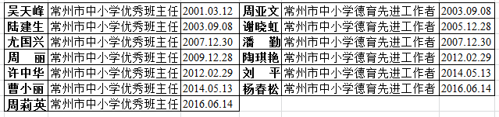

请各教研组和部门于5月25日下午5:00前将推荐表交学生发展处

江苏省常州高级中学

学生发展处

2018年5月22日